Werden Sie offizieller Unterstützer des Global Survey
Über das Projekt
Der Global Survey on Sustainability and the SDGs erfasst Meinungen und Erwartungen zum Thema Nachhaltigkeit und den UN Sustainable Development Goals (SDGs) in möglichst vielen Ländern der Welt. Ziel der Befragung ist es, den Grad der nachhaltigen Entwicklung zu ermitteln, die SDGs weltweit bekannter zu machen und den Handlungsbedarf abzuleiten. Das Projekt wird von der Regierung der Bundesrepublik Deutschland (Bundesministerium für Umwelt, Naturschutz und nukleare Sicherheit) finanziert und von Schlange & Co. (S&C), Hamburg, und der Yale University, New Haven, durchgeführt.

Werden Sie Unterstützer
Unterstützen können Sie uns unter anderem, indem Sie den Global Survey:
- innerhalb Ihrer Organisation via Intranet, Newsletter oder E-Mail verteilen,
- an Ihre Geschäftspartner oder Kunden (B2B, B2C) verteilen und über Sozialen Medien (z.B. LinkedIn, Twitter, Instagram, Facebook, etc.) verbreiten und/oder
- über den Global Survey auf Websites, Blogs oder in Form einer Pressemitteilung berichten.

Ihre Vorteile
- Als offizieller Unterstützer wird ihr Logo auf der Website des Global Survey sowie im Abschlussreport aufgeführt und direkt mit der Homepage ihrer Organisation verlinkt.
- Offizielle Unterstützer werden in den Social Media Kanälen des Global Survey bekanntgegeben.
- Durch Ihre Unterstützung helfen Sie, die SDGs bekannter zu machen und Handlungsbedarfe zu ermitteln und tragen damit zu einer nachhaltigen Entwicklung bei.

Nächste Schritte
- Bestätigen Sie uns Ihre Unterstützung und welche Optionen einer Kooperation für Sie in Frage kommen. Gerne unterstützen wir bei der Aufbereitung der Inhalte.
- Senden Sie uns Ihr Unternehmenslogo als transparentes PNG (falls nicht verfügbar, ein JPEG mit einem weißen Hintergrund) und einer Mindestgröße von 300 Pixel (Breite) und teilen Sie uns mit, auf welche Website wir Ihr Logo verlinken sollen.
Ihre Organisation erscheint dann auf unserer Website
- Veröffentlichen und teilen Sie den Global Survey über die jeweiligen Kanäle.
- Übersenden Sie uns eine Dokumentation, z.B. einen Screenshot des Posts auf Social Media – inkl. des Links, so können wir den Post teilen.
Ihre Ansprechpartnerin für weitere Informationen:
Theresa Frank
Schlange & Co. GmbH
Phone: +49 40 36 166 82 16
frank@schlange-co.com

Vorlagen
Hier finden Sie Vorlagen, die Sie nutzen können, um den Global Survey zu verbreiten.
Anonymer Link zur Befragung: http://yale.qualtrics.com/jfe/form/SV_bHqkMiwa7zrLnrT
Global Survey Website: www.globalsurvey-sdgs.com/de

QR Code
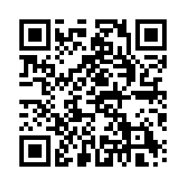

E-Mail-Vorlage
Der folgende Text kann genutzt werden, um Kollegen, Geschäftspartner, Freunde etc. zur Teilnahme am Global Survey einzuladen.
Liebe/r…,
ich schreibe Ihnen/dir, um Sie/dich zu einer kurzen aber wichtigen Befragung einzuladen, dem Global Survey on Sustainability and the SDGs.
Link zum Global Survey
Der Global Survey erfasst Meinungen und Erwartungen zu Nachhaltigkeit und den UN Sustainable Development Goals (SDGs) in möglichst vielen Ländern der Welt. Ziel der Befragung ist es, den Grad der nachhaltigen Entwicklung zu ermitteln und den Handlungsbedarf abzuleiten.
Jeder darf mitmachen: Die Befragung richtet sich an alle Privatpersonen und Vertreter aus Politik, Wirtschaft, Wissenschaft und Forschung, der Medien sowie der Zivilgesellschaft.
Helfen Sie/Hilf mit, Veränderungsprozesse für eine nachhaltige Entwicklung anzustoßen!
Die Befragung dauert nur 5-10 Minuten und ist anonym:
Link zum Global Survey
Danke für Ihre/deine Unterstützung!
Weitere Informationen finden Sie auf: www.globalsurvey-sdgs.com/de

Social Media Posts
Verbreiten Sie den Global Survey unter Ihren Followern, indem Sie den Hashtag #GlobalSurveySDG nutzen und den Global Survey verlinken (Twitter and Facebook: @GlobalSurveySDG, Instagram: @globalsurvey17).
Beispiele für mögliche Posts finden Sie weiter unten sowie auf unseren Social Media Kanälen.
Twitter: @GlobalSurveySDG Facebook: @GlobalSurveySDG
LinkedIn: Global Survey Instagram: globalsurvey17
Bildmaterial steht hier zum Download bereit: www.globalsurvey-sdgs.com/spread-the-word/
Beispiel 1 (“Sie”)
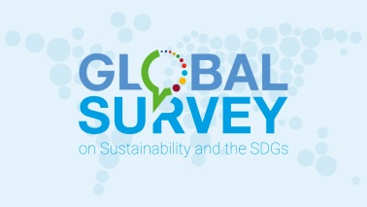 | Vor drei Jahren wurde die Agenda 2030 für eine Nachhaltige Entwicklung beschlossen. Was hat sich seitdem verbessert? Wo gibt es weiterhin Handlungsbedarf? [Organization] unterstützt den #GlobalSurveySDG, der das herausfinden will und weltweit Meinungen zu Nachhaltigkeit erfragt. Seien Sie dabei und nehmen Sie noch heute an der Befragung teil! [LINK] https://yale.qualtrics.com/jfe/form/SV_bHqkMiwa7zrLnrT
Beispiel 2 (“Sie”)
[Organization] ist ein offizieller Unterstützer des #GlobalSurveySDG, der weltweit Meinungen zu Nachhaltigkeit und den #SDGs erfasst. Sind Sie dabei? Nehmen Sie an der Befragung teil und tragen Sie dazu bei, Veränderungsprozesse anzustoßen und zu beschleunigen – für eine nachhaltige Entwicklung unserer Gesellschaft. https://yale.qualtrics.com/jfe/form/SV_bHqkMiwa7zrLnrT

Beispiel 3 (“Du”)
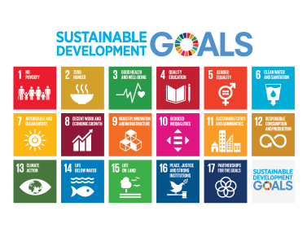 | Welches der Nachhaltigen Entwicklungsziele, der #SDGs, hat die höchste Relevanz in deinem Land? Wie sieht es in deinem privaten Leben aus? Sag uns deine Meinung und nehme noch heute am #GlobalSurveySDG teil! https://yale.qualtrics.com/jfe/form/SV_bHqkMiwa7zrLnrT
Beispiel 4 (“Du”)
Was sind die größten Herausforderungen in deinem Land? Armut senken, den Klimawandel aufhalten, Korruption bekämpfen oder Frieden herstellen? Nimm noch heute am #GlobalSurveySDG teil trag dazu bei, Veränderungsprozesse anzustoßen und zu beschleunigen! www.globalsurvey-sdgs.com/de

